|  |
| --- |
| 3**Adı Soyadı:**  **Sınıfı: / No: Aldığı Not:**    **2017–2018 EĞİTİM-ÖĞRETİM YILI ………………………… ORTAOKULU**  **6.SINIF FEN BİLİMLERİ DERSİ 2.DÖNEM 2.YAZILI SORULARI**  1.Başkalaşım geçirir mi?  2.Yumurtlayarak mı çoğalır?  3.Yavrusunu sütle mi besler?  1.Hayır  2.Hayır  3.Evet |

**1.**

**Müge ile Sanem arasında yukarıdaki konuşma geçtiğine göre Sanem’in evinde beslediği canlı aşağıdakilerden hangisi olabilir?**

**A)** Köpek **B)** Kaplumbağa **C)** Kurbağa **D)** Kelebek

**2.** 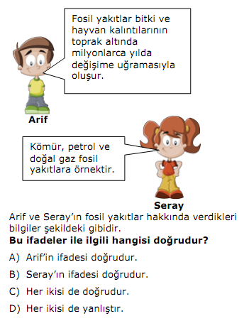

**3.** 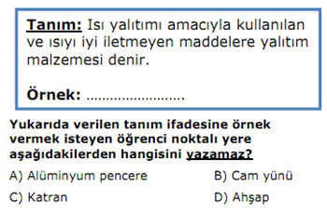

**4.**

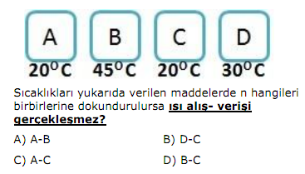

**5.Aşağıdakilerden hangisi diğer enerji kaynaklarından farklıdır?**

**A)** Rüzgar enerjisi

**B)** Petrol

**C)** Kömür

**D)** Doğal gaz

**6.** Aşağıdaki elektrik devrelerinden hangisinde ampul ışık **vermez?**

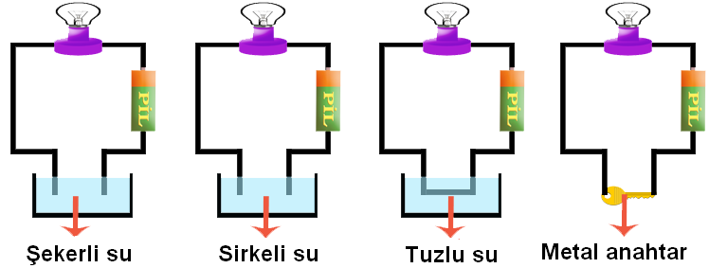 **A) B) C) D)**

**A7.** 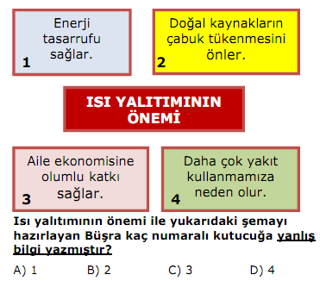

**8.Aşağıdaki bilim insanlarından hangisi, maddelerin elektrik enerjisine gösterdikleri dirençle ilgili deneyler yapmıştır ?**

**A)** Isac Newton **B)** Albert Eınsteın

**C)** Benjamn Franklin **D)** George Simon Ohm

**9.** **Ses ile ilgili öğrencilerin görüşleri şekildeki gibidir.**



Ses her yöne dalgalar halinde yayılır.



Ses bir engelle karşılaşırsa yansır.

**Emre**



**Ceyda**

Yankı olayı sesin yansıması sonucu oluşur.

**Nisa**

**Hangi öğrenciler ses ile ilgili doğru bilgiye sahiptir?**

**A)** Emre-Ceyda **B)** Ceyda-Nisa

**C)** Emre-Nisa **D)** Ceyda-Nisa-Emre

**10. Aşağıdakilerden hangisi Ay'ın evrelerinden biri değildir?**

**A)**  İlk dördün **B)** Son dördün **C)** Dolunay **D)** Hilal

**11.**

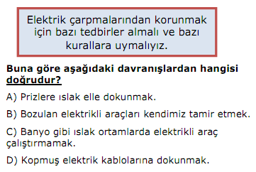**12.**

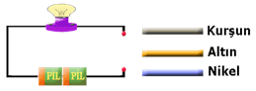

**Mert, şekildeki devreyi kuruyor. Devrenin boş bırakılan kısmına aynı uzunluk ve kalınlıktaki şekildeki telleri bağlıyor. Mert, bu deneyin sonucunda aşağıdakilerden hangisine ulaşabilir?**

**A.** Telin uzunluğu ampul parlaklığını değiştirir.  
**B.** Telin cinsi ampul parlaklığını etkiler.  
**C.** Ampul parlaklığı telin kalınlığına bağlıdır.  
**D.** Ampul parlaklığı ampul sayısına bağlıdır

**13.**

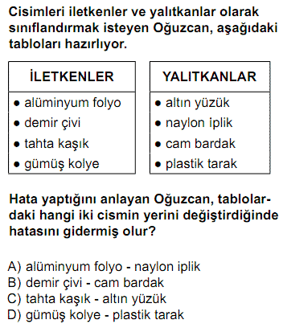

**14. Dünyanın katmanlarının en içten dışa doğru sıralaması aşağıdakilerden hangisidir ?**

**A)** Ağır küre, Taş küre, Ateş küre, Hava küre, Su küre

**B)** Hava küre, Su küre, Taş küre, Ateş küre, Ağır küre

**C)** Ateş küre, Ağır küre, Taş küre, Su küre, Hava küre

**D)** Ağır küre, Ateş küre, Taş küre, Su küre, Hava küre

**15.Adnan öğretmen derste anlattığı Dünya,Ay ve Güneş'in büyükten küçüğe sıralaması aşağıdakilerden hangisinde doğru verilmiştir?**

**A)** Dünya, Güneş, Ay **B)** Güneş, Dünya, Ay

**C)** Ay, Dünya, Güneş **C)** Ay, Güneş, Dünya

**16.**

**3**

**2**

**1**

1 2 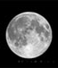

**Ay'ın yeni ay evresinde olduğunu düşününüz.Ay'ın yeni ay evresinden sonraki görüntü sıralaması yukarıdaki numaralandırılmış resimlere göre aşağıdakilerden hangisi gibi olabilir ?**

**A)** 1, 3, 2 **B)** 1, 2, 3

**C)** 2, 3, 1 **D)** 3, 2, 1

**17.**

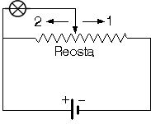

Şekildeki devrede bulunan ampulün parlaklığının arttığı gözlemlenmiştir.Buna göre;

**I.** Reostanın sürgüsü 1 yönünde hareket ettirilmiştir.

**II.** Devreye bir pil eklenmiştir.

**III.** Devreye ampul eklenmiştir.

**Yargılarından hangileri yapılmış olabilir ?**

**A)** I, II **B)** Yalnız I **C)** II, III **D)** I, II, III

**18. Benjamin Franklin adlı bilim insanı aşağıdaki buluşlardan hangisini yapmıştır ?**

**A)** İletkenleri keşfetmiştir.

**B)** Ampulü icat etmiştir.

**C)** İlk elektrik santralini yapmıştır.

**D)** Yıldırımın bir elektrik enerjisi boşalması olduğunu bulmuştur.

**19.İletken maddelerin elektrik enerjisinin geçişine gösterdikleri zorluğu ölçmek için kullanılan araç aşağıdakilerden hangisidir ?**

**A)** Güç kaynağı **B)** Anahtar

**C)** Direnç ölçer **D)** Dinamometre

**20. Aşağıdaki canlılardan hangisinde iç döllenme –iç gelişme görülür?**

1. İnek B) Serçe C) Yılan D) Balık

…………………………….. **/ Fen Bilimleri Öğretmeni**

**BAŞARILAR....**